Câu **1**: [NB]

Chọn đáp án đúng.  
Y × 6 = 24  
Giá trị của Y là:

A. 7 B. 6

C. 4

D. 18

Lời giải:

**Bước 1:**

**Lý thuyết:**Bảng nhân 6  
  
Y × 6 = 24  
Y = 24 : 6 = 4  
**Đáp án:**4

Câu **2**: [NB]

Trong dãy số: 6 , 12 …, 24 , 30 , …, 42 , …, 54 , 60 .  
Các số còn thiếu lần lượt là:

A. 18, 36, 50 B. 16, 40, 48 C. 22, 36, 48

D. 18, 36, 48

Lời giải:

**Bước 1:**

**Lý thuyết:**Bảng chia 6  
  
12 + 6 = 18  
30 + 6 = 36  
42 + 6 = 48  
Đáp án lần lượt là: 18 , 36 , 48

Câu **3**: [NB]

Chọn số thích hợp trong khung để điền vào chỗ trống  
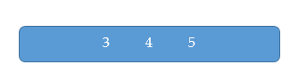  
30 : [[5]] = 6

Lời giải:

**Bước 1:**

**Lý thuyết:**Bảng chia 6  
  
30 : 5 = 6  
Đáp án: 5

Câu **4**: [NB]

Điền số thích hợp vào ô trống.  
[[36]] : 6 = 6

Lời giải:

**Bước 1:**

**Lý thuyết:**Bảng chia 6  
36 : 6 = 6  
**Đáp án:**36

Câu **5**: [NB]

Điền số thích hợp vào ô trống:  
48 : 6 = [[8]]

Lời giải:

**Bước 1:**

**Lý thuyết:**Bảng chia 6  
Ta biết được 6 × 8 = 48  
Ta lấy tích chia cho thừa số 6 sẽ được thừa số còn lại là kết quả của phép toán.  
48 : 6 = 8  
**Đáp án:**8

Câu **6**: [NB]

Chọn tất cả các phép chia có kết quả nhỏ hơn 4

A. 18:6

B. 24:6

C. 12:6

D. 36:6

Lời giải:

**Bước 1:**

**Lý thuyết:**Bảng chia 6  
  
18 : 6 = 3 < 4  
24 : 6 = 4  
12 : 6 = 2 < 4  
36 : 6 = 6 > 4  
Đáp án là 18 : 6 và 12 : 6

Câu **7**: [NB]

Bạn hãy điền số thích hợp vào ô trống.  
Cho bảng sau:  
img_question  
Số thích hợp điền vào dấu ? trong bảng trên là [[3]].

Lời giải:

**Bước 1:**

**Lý thuyết:**  
Bảng chia 6.  
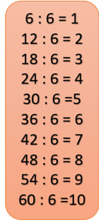  
  
Áp dụng bảng chia 6 , ta có: 18 : 6 = 3.  
Vậy số thích hợp điền vào dấu ? trong bảng trên là 3.  
**Đáp án:**  
3

Câu **8**: [NB]

Bạn hãy điền số thích hợp vào ô trống.  
24 l : 6 = [[4]] l .

Lời giải:

**Bước 1:**

**Lý thuyết:**  
Bảng chia 6.  
  
  
Ta có: 24 l : 6 = 4 l .  
Vậy số thích hợp điền vào ô trống là 4.  
**Đáp án:**  
4

Câu **9**: [NB]

Bạn hãy chọn đáp án đúng.  
Kết quả của phép chia 48 : 6 là 8 hay 9 ?

A. 8.

B. 9.

Lời giải:

**Bước 1:**

**Lý thuyết:**  
Bảng chia 6.  
  
  
Áp dụng bảng chia 6 , 48 : 6 = 8.  
Vậy đáp án đúng là 8.  
**Đáp án:**  
8.

Câu **10**: [NB]

Bạn hãy chọn đáp án đúng để điền vào ô trống.  
Cho phép chia có số bị chia là 36 , số chia là 6. Thương của phép chia đó là [[6]].

Lời giải:

**Bước 1:**

**Lý thuyết:**  
Bảng chia 6.  
  
  
Áp dụng bảng chia 6 , ta có: 36 : 6 = 6.  
Khi đó, phép chia có số bị chia là 36 , số chia là 6 thì thương là 6.  
**Đáp án:**  
6

Câu **11**: [NB]

Bạn hãy chọn đáp án đúng.  
Khẳng định nào dưới đây đúng?

A. Kết quả của phép tính 12:6 là 2.

B. Kết quả của phép tính 12:6 là 6. C. Kết quả của phép tính 12:6 là 3. D. Kết quả của phép tính 12:6 là 4.

Lời giải:

**Bước 1:**

**Lý thuyết:**  
Bảng chia 6.  
  
  
Áp dụng bảng chia 6 ta có: 12 : 6 = 2.  
Vậy đáp án đúng là: Kết quả của phép tính 12 : 6 là 2.  
**Đáp án:**  
Kết quả của phép tính 12 : 6 là 2.

Câu **12**: [NB]

Bạn hãy chọn đáp án đúng.  
Phép tính 54 : 6 = 9 có phải là một phép tính có trong bảng chia 6 không?

A. Có.

B. Không.

Lời giải:

**Bước 1:**

**Lý thuyết:**  
Bảng chia 6.  
  
  
Ta thấy phép tính 54 : 6 = 9 có trong bảng chia 6.  
Vậy đáp án đúng là: Có.  
**Đáp án:**  
Có.

Câu **13**: [NB]

Bạn hãy chọn đáp án thích hợp điền vào ô trống.  
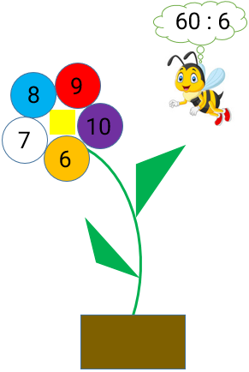  
Bạn ong sẽ bay đến cánh hoa màu [[tím]].

Lời giải:

**Bước 1:**

**Lí thuyết:**  
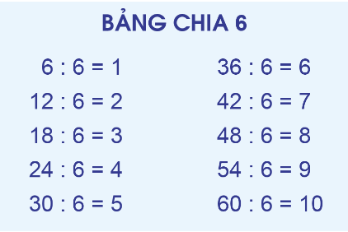  
  
Dựa vào bảng chia 6 , ta có 60 : 6 = 10 .  
Vậy bạn ong sẽ bay đến cánh hoa màu tím.  
**Đáp án:**tím.

Câu **14**: [NB]

Bạn hãy chọn đáp án thích hợp điền vào ô trống.  
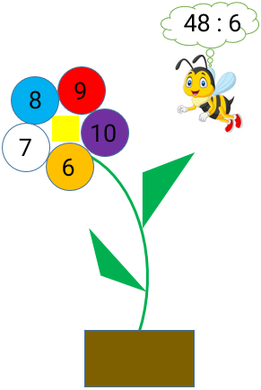  
Bạn ong sẽ bay đến cánh hoa màu [[xanh]].

Lời giải:

**Bước 1:**

**Lí thuyết:**  
  
  
Dựa vào bảng chia 6 , ta có 48 : 6 = 8 .  
Vậy bạn ong sẽ bay đến cánh hoa màu xanh.  
**Đáp án:**xanh.